

**Об утверждении регламентов государственных услуг**

***Утративший силу***

Постановление Кызылординского областного акимата от 02 сентября 2015 года № 141. Зарегистрировано Департаментом юстиции Кызылординской области 17 сентября 2015 года № 5134. Утратило силу постановлением акимата Кызылординской области от 27 февраля 2018 года № 1057

      Сноска. Утратило силу постановлением акимата Кызылординской области от 27.02.2018 № 1057 (вводится в действие по истечении десяти календарных дней после дня первого официального опубликования).

      В соответствии с Законом Республики Казахстан от 23 января 2001 года "О местном государственном управлении и самоуправлении в Республике Казахстан" и Законом Республики Казахстан от 15 апреля 2013 года "О государственных услугах" акимат Кызылординский области **ПОСТАНОВЛЯЕТ**:

      1. Утвердить прилагаемые:

      1) регламент государственной услуги "Регистрация и постановка на учет безработных граждан";

      2) регламент государственной услуги "Выдача направлений лицам на участие в активных формах содействия занятости";

      3) регламент государственной услуги "Выдача справок безработным гражданам".

      2. Контроль за исполнением настоящего постановления возложить на заместителя акима Кызылординской области Годунову Н.Н.

      3. Настоящее постановление вводится в действие по истечении десяти календарных дней после дня первого официального опубликования.

|  |  |
| --- | --- |
| Аким Кызылординской области | К. Кушербаев |

|  |  |
| --- | --- |
|  | Утвержден постановлением акимата Кызылординской области от 2 сентября 2015 года № 141 |

**Регламент государственной услуги "Регистрация и постановка на учет безработных граждан"**

      Сноска. Регламент - в редакции постановления акимата Кызылординской области от 29.02.2016 № 380 (вводится в действие по истечении десяти календарных дней после дня первого официального опубликования).

**1. Общие положения**

      1. Наименование услугодателя: отделы занятости, социальных программ и регистрации актов гражданского состояния районов и отдел занятости и социальных программ города областного значения (далее – услугодатель).

      Прием заявлений и выдача результатов оказания государственной услуги осуществляются через:

      1) некоммерческое акционерное общество "Государственная корпорация "Правительство для граждан" (далее – Государственная корпорация);

      2) услугодателя;

      3) веб-портал "электронного правительства": www.e.gov.kz (далее – портал);

      2. Форма оказания государственной услуги - электронная (частично автоматизированная) и (или) бумажная.

      3. Результат оказания государственной услуги - уведомление о регистрации и постановке на учет в качестве безработного в бумажном или электронном виде (далее – уведомление).

      4. Форма предоставления результата оказания государственной услуги - электронная и (или) бумажная.

      На портале уведомление о регистрации и постановке на учет в качестве безработного направляется в "личный кабинет" услугополучателя в форме электронного документа, удостоверенного электронной цифровой подписью (далее - ЭЦП) уполномоченного лица услугодателя.

**2. Описание порядка действий структурных подразделений ( работников) услугодателя в процессе оказания государственной услуги**

      5. Основание для начала процедуры (действия) по оказанию государственной услуги: предоставление услугополучателем услугодателю документа, удостоверяющего личность услугополучателя либо предоставление услугополучателем в Государственную корпорацию заявления по форме, согласно приложению к стандарту государственной услуги "Регистрация и постановка на учет безработных граждан", утвержденного приказом Министра здравоохранения и социального развития Республики Казахстан от 28 апреля 2015 года № 279 "Об утверждении стандартов государственных услуг в социально - трудовой сфере" (зарегистрирован в Реестре государственной регистрации нормативных правовых актов за № 11342) (далее - стандарт) либо направление заявления в форме электронного документа через портал.

      6. Содержание каждой процедуры (действия), входящей в состав процесса оказания государственной услуги, длительность выполнения:

      1) услугополучатель предоставляет услугодателю документы согласно пункту 9 стандарта;

      услугодатель получает письменное согласие услугополучателя на использование сведений, составляющих охраняемую законом тайну, содержащихся в информационных системах, при оказании государственных услуг, если иное не предусмотрено законами Республики Казахстан;

      2) исполнитель услугодателя рассматривает документы, заносит персональные данные услугополучателя в автоматизированную информационную систему "Рынок труда" (далее - АИС "Рынок труда") в форме электронного документа, удостоверенного ЭЦП исполнителя услугодателя, формирует уведомление и направляет руководителю услугодателя (в течение трех рабочих дней);

      3) руководитель услугодателя подписывает своим ЭЦП уведомление и направляет исполнителю услугодателя (не более пятнадцати минут);

      4) исполнитель услугодателя распечатывает уведомление, регистрирует и выдает услугополучателю (не более пятнадцати минут).

      Описание результата процедуры (действия) по оказанию государственной услуги, который служит основанием для начала выполнения следующей процедуры (действия) (с указанием результата процедуры (действия) и порядка его передачи в другое структурное подразделение) приведено в приложении 1 к настоящему регламенту.

**3. Описание порядка взаимодействия структурных подразделений (работников) услугодателя и иных организаций в процессе оказания государственной услуги**

      7. Перечень услугодателя и структурных подразделений (работников) и иных организаций, которые участвуют в процессе оказания государственной услуги:

      1) исполнитель услугодателя;

      2) руководитель услугодателя;

      3) работник накопительного отдела Государственной корпорации;

      4) работник Государственной корпорации.

      8. Описание последовательности процедур (действий) между структурными подразделениями (работниками) с указанием длительности каждой процедуры (действия) приведено в приложении 3 к настоящему регламенту.

      9. Подробное описание последовательности процедур (действий), взаимодействий структурных подразделений (работников) услугодателя в процессе оказания государственной услуги, а также описание порядка взаимодействия с другими услугодателями и (или) Государственной корпорацией и порядка использования информационных систем в процессе оказания государственной услуги отражено в справочнике бизнес-процессов оказания государственной услуги согласно приложению 5 к настоящему регламенту.

      Справочник бизнес-процессов оказания государственной услуги размещается на официальных интернет-ресурсах государственного учреждения "Управление координации занятости и социальных программ Кызылординской области", акимата Кызылординской области, акиматов районов и города Кызылорды.

**4. Описание порядка взаимодействия с Государственной корпорацией и (или) иными услугодателями, а также порядка использования информационных систем в процессе оказания государственной услуги**

      10. Описание порядка обращения в Государственную корпорацию и (или) к иным услугодателям, длительность обработки запроса услугополучателя, а также описание процесса получения результата оказания государственной услуги через Государственную корпорацию, его длительность:

      1) услугополучатель предоставляет в Государственную корпорацию следующие документы согласно пункту 9 стандарта:

      документ, удостоверяющий личность услугополучателя (удостоверение личности или паспорт гражданина Республики Казахстан, вид на жительство иностранца в Республике Казахстан, удостоверение лица без гражданства), для оралманов – удостоверение оралмана (требуется для идентификации личности);

      заявление по форме, согласно приложению 1 к стандарту;

      2) работник Государственной корпорации регистрирует документы и выдает услугополучателю расписку о приеме соответствующих документов (далее - расписка о приеме документов) либо в случае предоставления услугополучателем неполного пакета документов согласно перечню, предусмотренному пунктом 9 стандарта выдает расписку об отказе в приеме документов по форме согласно приложению 2 к стандарту (не более двадцати минут);

      работник Государственной корпорации получает письменное согласие услугополучателя на использование сведений, составляющих охраняемую законом тайну, содержащихся в информационных системах, при оказании государственных услуг, если иное не предусмотрено законами Республики Казахстан;

      3) работник накопительного отдела Государственной корпорации направляет документы услугодателю (в течение одного рабочего дня, день приема документов не входит в срок оказания государственной услуги);

      4) после принятия документов, действия структурных подразделений (работников) услугодателя в процессе оказания государственной услуги, осуществляются в соответствии с подпунктами 2-3) пункта 6 настоящего регламента;

      5) исполнитель услугодателя распечатывает, регистрирует и направляет уведомление в Государственную корпорацию (в течение одного рабочего дня);

      6) работник Государственной корпорации регистрирует и выдает уведомление услугополучателю (не более пятнадцати минут).

      Описание результата процедуры (действия) по оказанию государственной услуги, который служит основанием для начала выполнения следующей процедуры (действия) (с указанием результата процедуры (действия) и порядка его передачи в другое структурное подразделение) приведено в приложении 2 к настоящему регламенту.

      11. Описание порядка обращения и последовательности процедур (действий) услугодателя и услугополучателя при оказании услуги через портал:

      1) услугополучатель регистрируется на портале и направляет заявление в форме электронного документа, удостоверенное ЭЦП услугополучателя (далее - электронный запрос);

      сведения документа, удостоверяющего личность, документа, подтверждающего регистрацию по месту жительства, указанных в электронном запросе, услугодатель получает из соответствующей государственной информационной системы через шлюз "электронного правительства";

      2) исполнитель услугодателя регистрирует электронный запрос, проверяет и заносит данные услугополучателя в АИС "Рынок труда", при этом, в случае направления услугополучателем недостоверных либо неполных данных, формирует электронный документ - мотивированный отказ либо в случае направления услугополучателем полных и достоверных данных, формирует электронный документ - уведомление и направляет руководителю услугодателя (в течение трех рабочих дней);

      3) руководитель услугодателя подписывает своим ЭЦП электронный документ (мотивированный отказ либо уведомление) и результат оказания государственной услуги направляется в "личный кабинет" услугополучателя (не более пятнадцати минут);

      Диаграмма функционального взаимодействия информационных систем, задействованных в оказании государственной услуги в графической форме, приведена в приложении 4 к настоящему регламенту.

|  |  |
| --- | --- |
|  | Приложение 1 к регламенту государственной услуги "Регистрация и постановка на учет безработных граждан" |

**Описание результата процедуры (действия) по оказанию государственной услуги, который служит основанием для начала выполнения следующей процедуры (действия) ( с указанием результата процедуры (действия) и порядка его передачи в другое структурное подразделение)**

      При обращении услугополучателя к услугодателю:

|  |  |  |  |  |
| --- | --- | --- | --- | --- |
| 1 | Номер процедуры (действия) | 1 | 2 | 3 |
| 2 | Наименование структурных подразделений | Исполнитель услугодателя | Руководитель услугодателя | Исполнитель услугодателя |
| 3 | Наименование процедур (действий) и их описание | рассматривает документы, заносит персональные данные услугополучателя в АИС "Рынок труда" в форме электронного документа и формирует уведомление | подписывает своим ЭЦП уведомление | распечатывает и регистрирует уведомление |
| 4 | Результат процедуры (действия) по оказанию государственной услуги, который служит основанием для начала выполнения следующей процедуры (действия) | направляет уведомление руководителю услугодателя | направляет уведомление исполнителю услугодателя | выдает уведомление услугополучателю |
| 5 | Срок исполнения | в течение 3 рабочих дней | не более 15 минут | не более 15 минут |

|  |  |
| --- | --- |
|  | Приложение 2  к регламенту государственной услуги "Регистрация и постановка на учет безработных граждан" |

**Описание результата процедуры (действия) по оказанию государственной услуги, который служит основанием для начала выполнения следующей процедуры (действия) ( с указанием результата процедуры (действия) и порядка его передачи в другое структурное подразделение)**

      При обращении услугополучателя в Государственную корпорацию:

|  |  |  |  |  |  |  |  |
| --- | --- | --- | --- | --- | --- | --- | --- |
| 1 | Номер процедуры (действия) | 1 | 2 | 5 | 6 | 7 | 8 |
| 2 | Наимено-вание струк-турных подраз-делений | Работник Государ-ственной корпорации | Работник накопи-тельного отдела Государ-ственной корпорации | Исполнитель услугодателя | Руково-дитель услуго-дателя | Испол-нитель услуго-дателя | Работник Государ-ственной корпо-рации |
| 3 | Наимено-вание процедур (действий) и их описание | регистрирует документы | направляет документы услугодателю | рассма-тривает документы, заносит персо-нальные данные услугополу-чателя в АИС "Рынок труда" в форме электронного документа и формирует уведомление | подпи-сывает своим ЭЦП уведо-мление | распеча-тывает и регис-трирует уведо-мление | регис-трирует уведо-мление |
| 4 | Результат процедуры (действия) по оказанию государ-ственной услуги, который служит основанием для начала выполнения следующей процедуры (действия) | выдает услуго-получателю расписку о приеме соответ-ствующих документов либо об отказе в приеме документов | направляет уведомление руково-дителю услуго-дателя | направ-ляет уведо-мление испол-нителю услуго-дателя | направ-ляет уведо-мление в Государ-ственную корпо-рацию | выдает уведо-мление услугополу-чателю |
| 5 | Срок исполнения | не более 15 минут | в течение 1 рабочего дня, день приема документов не входит в срок оказания государ-ственной услуги | в течение 3 рабочих дней | не более 15 минут | в течение 1 рабочего дня | не более 15 минут |

|  |  |
| --- | --- |
|  | Приложение 3 к регламенту государственной услуги "Регистрация и постановка на учет безработных граждан" |

**Описание последовательности процедур (действий) между структурными подразделениями (работниками) с указанием длительности каждой процедуры (действия)**

      При обращении услугополучателя к услугодателю:

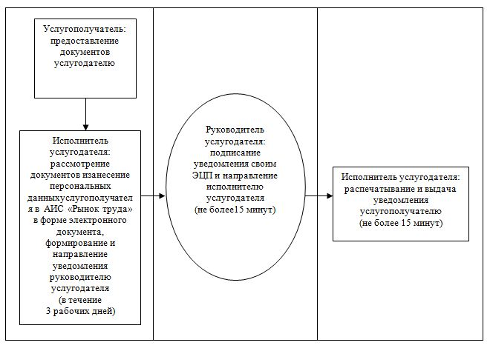

      При обращении услугополучателя в Государственную корпорацию:

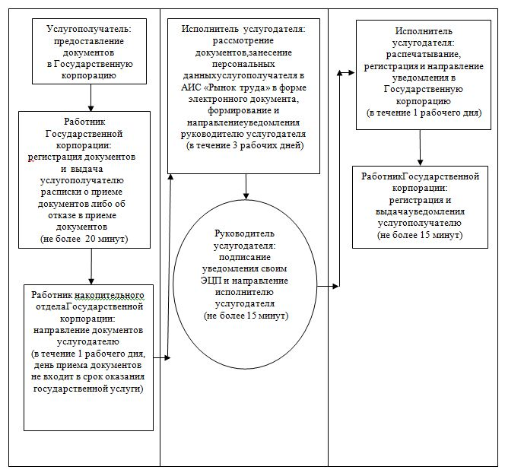

|  |  |
| --- | --- |
|  | Приложение 4 к регламенту государственной услуги "Регистрация и постановка на учет безработных граждан" |

**Диаграмма функционального взаимодействия информационных систем, задействованных в оказании государственной услуги, в графической форме**

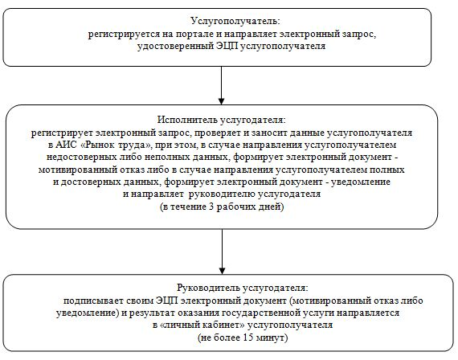

|  |  |
| --- | --- |
|  | Приложение 5 к регламенту государственной услуги "Регистрация и постановка на учет безработных граждан" |

**Справочник бизнес-процессов оказания государственной услуги "Регистрация и постановка на учет безработных граждан"**

      При обращении услугополучателя к услугодателю:

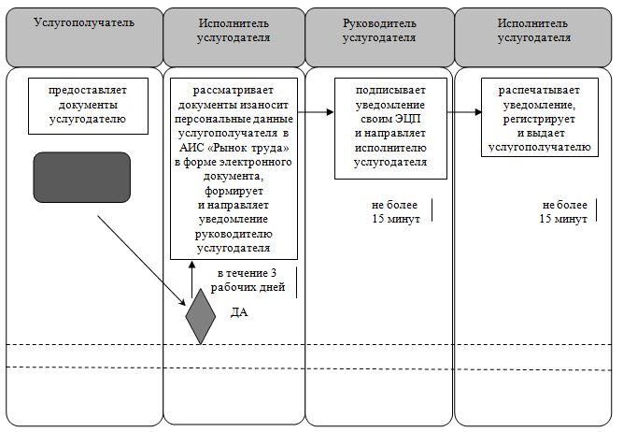

      При обращении услугополучателя в Государственную корпорацию:

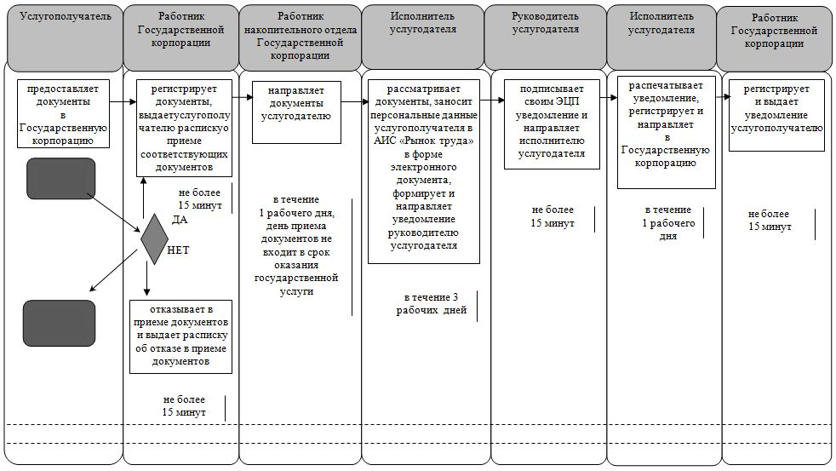

      Условные обозначения:

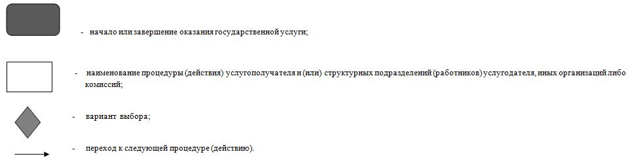

|  |  |
| --- | --- |
|  | Утвержден постановлением акимата Кызылординской области от "02" сентября 2015 года № 141 |

**Регламент государственной услуги "Выдача направлений лицам на участие в активных формах содействия занятости"**  
**1. Общие положения**

      1. Наименование услугодателя: отделы занятости, социальных программ и регистрации актов гражданского состояния районов и городской отдел занятости и социальных программ (далее – услугодатель).

      Прием заявлений и выдача результатов оказания государственной услуги осуществляются через:

      1) услугодателя;

      2) веб-портал "электронного правительства": www.e.gov.kz (далее - портал).

      2. Форма оказания государственной услуги: электронная (частично автоматизированная) и (или) бумажная.

      3. Результат оказания государственной услуги – выдача направления лицам на участие в активных мерах содействия занятости, которая включает в себя:

      1) направление для трудоустройства;

      2) направление на общественные работы;

      3) направление лицам на профессиональную подготовку, переподготовку и повышение квалификации;

      4) направление для трудоустройства на социальные рабочие места;

      5) направление на молодежную практику;

      6) оказание бесплатных услуг лицам в профессиональной ориентации (далее - направление).

      4. Форма предоставления результата государственной услуги: электронная и (или) бумажная.

**2. Описание порядка действий структурных подразделений (работников) услугодателя в процессе оказания государственной услуги**

      5. Основание для начала процедуры (действия) по оказанию государственной услуги: предоставление услугополучателем услугодателю документа, удостоверяющего личность услугополучателя, либо направление заявления в форме электронного документа через портал.

      6. Содержание каждой процедуры (действия), входящей в состав процесса оказания государственной услуги, длительность выполнения:

      1) услугополучатель предоставляет услугодателю следующие документы согласно пункту 9 стандарта государственной услуги "Выдача направлений лицам на участие в активных формах содействия занятости", утвержденного приказом Министра здравоохранения и социального развития Республики Казахстан от 28 апреля 2015 года № 279 "Об утверждении стандартов государственных услуг в социально-трудовой сфере" (зарегистрирован в Реестре государственной регистрации нормативных правовых актов за № 11342) (далее - стандарт):

      документ, удостоверяющий личность услугополучателя (удостоверение личности или паспорт гражданина Республики Казахстан, вид на жительство иностранца в Республике Казахстан, удостоверение лица без гражданства), для оралманов – удостоверение оралмана (требуется для идентификации личности);

      2) исполнитель услугодателя проверяет данные услугополучателя в автоматизированной информационной системе "Рынок труда" (далее - АИС "Рынок труда") на наличие в качестве безработного, подготавливает и направляет электронный документ руководителю услугодателя (не более двадцати минут);

      3) руководитель услугодателя подписывает электронный документ своей электронной цифровой подписью (далее – ЭЦП) и направляет исполнителю услугодателя (не более пяти минут);

      4) исполнитель услугодателя распечатывает направление, регистрирует и выдает услугополучателю (не более пяти минут).

      Описание результата процедуры (действия) по оказанию государственной услуги, который служит основанием для начала выполнения следующей процедуры (действия) (с указанием результата процедуры (действия) и порядка его передачи в другое структурное подразделение) приведено в приложении 1 к настоящему регламенту.

**3. Описание порядка взаимодействия структурных подразделений (работников) услугодателя в процессе оказания государственной услуги**

      7. Перечень структурных подразделений (работников) услугодателя, которые участвуют в процессе оказания государственной услуги:

      1) руководитель услугодателя;

      2) исполнитель услугодателя.

      8. Описание последовательности процедур (действий) между структурными подразделениями (работниками) с указанием длительности каждой процедуры (действия) приведено в приложении 2 к настоящему регламенту.

      9. Подробное описание последовательности процедур (действий), взаимодействий структурных подразделений (работников) услугодателя в процессе оказания государственной услуги, а также описание порядка использования информационных систем в процессе оказания государственной услуги отражено в справочнике бизнес-процессов оказания государственной услуги согласно приложению 4 к настоящему регламенту.

      Справочник бизнес-процессов оказания государственной услуги размещается на официальных интернет-ресурсах государственного учреждения "Управление координации занятости и социальных программ Кызылординской области", акимата Кызылординской области, акиматов районов и города Кызылорды.

**4. Описание порядка использования информационных систем в процессе оказания государственной услуги**

      10. Описание порядка обращения и последовательности процедур (действий) услугодателя и услугополучателя при оказании услуги через портал:

      1) услугополучатель регистрируется на портале и направляет заявление в форме электронного документа (далее - электронный запрос), удостоверенный ЭЦП услугополучателя;

      сведения о документе, удостоверяющем личность, документе, подтверждающем регистрацию по месту жительства, указанных в электронном запросе, услугодатель получает из соответствующей государственной информационной системы через шлюз "электронного правительства";

      2) исполнитель услугодателя принимает электронный запрос, проверяет данные услугополучателя в АИС "Рынок труда" на наличие в качестве безработного, подготавливает электронный документ и направляет руководителю услугодателя (в течение одного рабочего дня);

      3) руководитель услугодателя подписывает электронный документ своим ЭЦП и результат оказания государственной услуги (направление) направляется в "личный кабинет" услугополучателя (не более двадцати минут).

      Диаграмма функционального взаимодействия информационных систем, задействованных в оказании государственной услуги в графической форме, приведена в приложении 3 к настоящему регламенту.

|  |  |
| --- | --- |
|  | Приложение 1 к регламенту государственной услуги "Выдача направлений лицам на участие в активных формах содействия занятости" |

**Описание результата процедуры (действия) по оказанию государственной услуги, который служит основанием для начала выполнения следующей процедуры (действия) ( с указанием результата процедуры (действия) и порядка его передачи в другое структурное подразделение)**

|  |  |  |  |  |
| --- | --- | --- | --- | --- |
| 1 | Номер процедуры  (действия ) | 1 | 2 | 3 |
| 2 | Наименование структурных подразделений | Исполнитель  услугодателя | Руководитель услугодателя | Исполнитель  услугодателя |
| 3 | Наименование процедур (действий) и их описание | проверяет данные услугополучателя в АИС "Рынок труда" на наличие  в качестве безработного и подготавливает электронный документ | подписывает своим ЭЦП электронный документ | распечатывает  и регистрирует направление |
| 4 | Результат процедуры (действия) по оказанию государственной услуги, который служит основанием для начала выполнения следующей процедуры (действия) | направляет электронный документ руководителю услугодателя | направляет исполнителю  услугодателя | выдает направление услугополучателю |
| 5 | Срок исполнения | не более 20 минут | не более 5 минут | не более 5 минут |

|  |  |
| --- | --- |
|  | Приложение 2 к регламенту государственной услуги "Выдача направлений лицам на участие в активных формах содействия занятости" |

**Описание последовательности процедур (действий) между структурными подразделениями (работниками) с указанием длительности каждой процедуры (действия)**

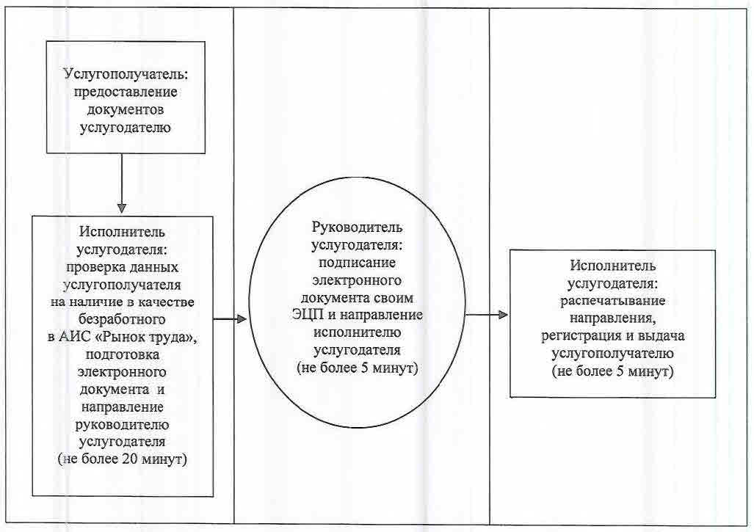

|  |  |
| --- | --- |
|  | Приложение 3 к регламенту государственной услуги "Выдача направлений лицам на участие в активных формах содействия занятости" |

**Диаграмма функционального взаимодействия информационных систем, задействованных в оказании государственной услуги, в графической форме**

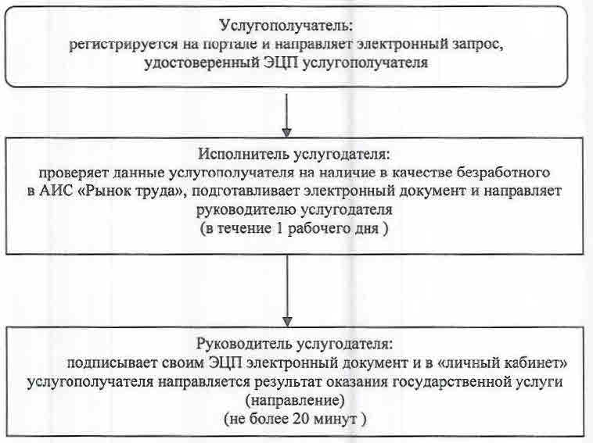

|  |  |
| --- | --- |
|  | Приложение 4 к регламенту государственной услуги "Выдача направлений лицам на участие в активных формах содействия занятости" |

**Справочник бизнес-процессов оказания государственной услуги "Выдача направлений лицам на участие в активных формах содействия занятости"**

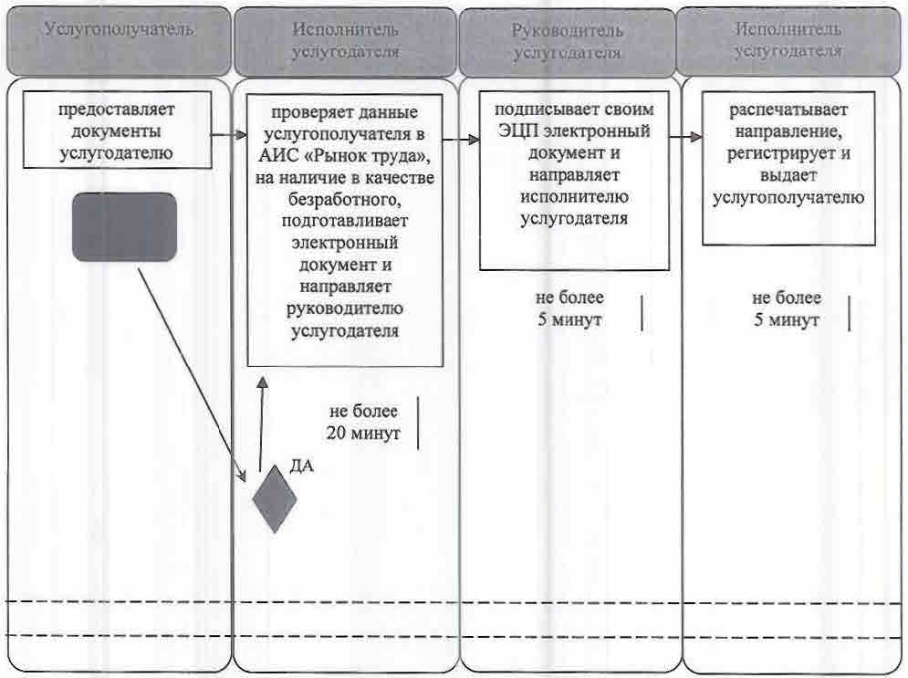

      Условные обозначения:

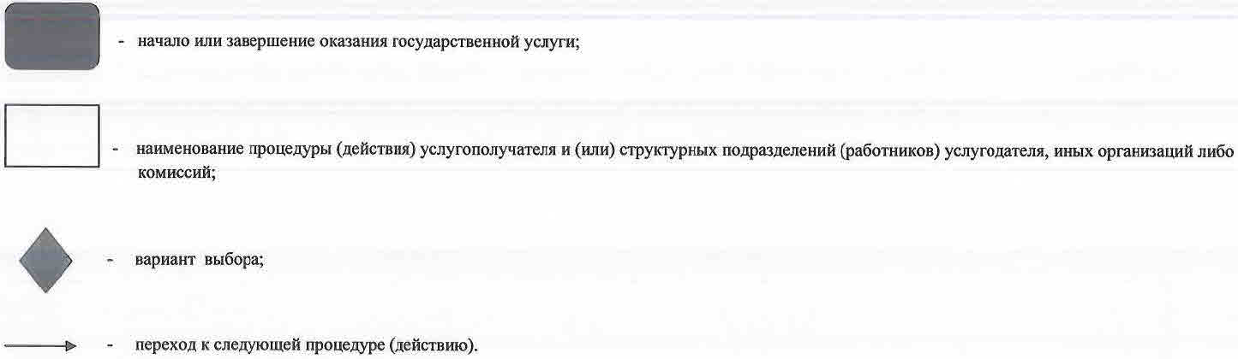

|  |  |
| --- | --- |
|  | Утвержден постановлением акимата Кызылординской области от 2 сентября 2015 года № 141 |

**Регламент государственной услуги "Выдача справок безработным гражданам"**

      Сноска. Регламент - в редакции постановления акимата Кызылординской области от 29.02.2016 № 380 (вводится в действие по истечении десяти календарных дней после дня первого официального опубликования).

**1. Общие положения**

      1. Наименование услугодателя: отделы занятости, социальных программ и регистрации актов гражданского состояния районов и отдел занятости и социальных программ города областного значения (далее – услугодатель).

      Прием заявлений и выдача результатов оказания государственной услуги осуществляются через:

      1) некоммерческое акционерное общество "Государственная корпорация "Правительство для граждан" (далее – Государственная корпорация).

      2) услугодателя;

      3) веб-портал "электронного правительства": www.e.gov.kz (далее - портал).

      2. Форма оказания государственной услуги - электронная (полностью автоматизированная) и (или) бумажная.

      3. Результат оказания государственной услуги - справка о регистрации в качестве безработного (далее - справка) по форме согласно приложению 1 к стандарту государственной услуги "Выдача справок безработным гражданам", утвержденного приказом Министра здравоохранения и социального развития Республики Казахстан от 28 апреля 2015 года № 279 "Об утверждении стандартов государственных услуг в социально-трудовой сфере" (зарегистрирован в Реестре государственной регистрации нормативных правовых актов за № 11342) (далее - стандарт).

      4. Форма предоставления результата оказания государственной услуги - электронная и (или) бумажная.

**2. Описание порядка действий структурных подразделений (работников) услугодателя в процессе оказания государственной услуги**

      5. Основание для начала процедуры (действия) по оказанию государственной услуги: предоставление услугополучателем услугодателю либо в Государственную корпорацию заявления по форме, согласно приложению 2 к стандарту либо направление запроса в форме электронного документа через портал.

      6. Содержание каждой процедуры (действия), входящей в состав процесса оказания государственной услуги, длительность выполнения:

      1) услугополучатель предоставляет услугодателю документы согласно пункту 9 стандарта;

      услугодатель получает письменное согласие услугополучателя на использование сведений, составляющих охраняемую законом тайну, содержащихся в информационных системах, при оказании государственных услуг, если иное не предусмотрено законом Республики Казахстан;

      2) исполнитель услугодателя регистрирует заявление, проверяет данные услугополучателя в автоматизированной информационной системе "Рынок труда" (далее - АИС "Рынок труда") на наличие в качестве безработного, подготавливает справку и предоставляет руководителю услугодателя (не более пяти минут);

      3) руководитель услугодателя подписывает и направляет справку исполнителю услугодателя (не более пяти минут);

      4) исполнитель услугодателя регистрирует и выдает справку услугополучателю (не более пяти минут).

      Описание результата процедуры (действия) по оказанию государственной услуги, который служит основанием для начала выполнения следующей процедуры (действия) (с указанием результата процедуры (действия) и порядка его передачи в другое структурное подразделение) приведено в приложении 1 к настоящему регламенту.

**3. Описание порядка взаимодействия структурных подразделений (работников) услугодателя и иных организаций в процессе оказания государственной услуги**

      7. Перечень структурных подразделений (работников) услугодателя и иных организаций, которые участвуют в процессе оказания государственной услуги:

      1) руководитель услугодателя;

      2) исполнитель услугодателя;

      3) работник Государственной корпорации.

      8. Описание последовательности процедур (действий) между структурными подразделениями (работниками) с указанием длительности каждой процедуры (действия) приведено в приложении 3 к настоящему регламенту.

      9. Подробное описание последовательности процедур (действий), взаимодействий структурных подразделений (работников) услугодателя в процессе оказания государственной услуги, а также описание порядка взаимодействия с другими услугодателями и (или) Государственной корпорацией отражено в справочнике бизнес - процессов оказания государственной услуги согласно приложению 5 к настоящему регламенту.

      Справочник бизнес-процессов оказания государственной услуги размещается на официальных интернет - ресурсах государственного учреждения "Управление координации занятости и социальных программ Кызылординской области", акимата Кызылординской области, акиматов районов и города Кызылорды.

**4. Описание порядка взаимодействия с Государственной корпорацией и (или) иными услугодателями, а также порядка использования информационных систем в процессе оказания государственной услуги**

      10. Описание порядка обращения в Государственную корпорацию и (или) к иным услугодателям, длительность обработки запроса услугополучателя, а также описание процесса получения результата оказания государственной услуги через Государственную корпорацию, его длительность:

      1) услугополучатель предоставляет в Государственную корпорацию следующие документы согласно пункту 9 стандарта:

      заявление по форме согласно приложению 2 к стандарту;

      документ, удостоверяющий личность услугополучателя (удостоверение личности или паспорт гражданина Республики Казахстан, вид на жительство иностранца в Республике Казахстан, удостоверение лица без гражданства), для оралманов – удостоверение оралмана (требуется для идентификации личности);

      2) работник Государственной корпорации регистрирует документы и выдает услугополучателю расписку о приеме соответствующих документов (далее - расписка о приеме документов) либо в случае предоставления услугополучателем неполного пакета документов согласно перечню, предусмотренному пунктом 9 стандарта выдает расписку об отказе в приеме документов по форме согласно приложению 3 к стандарту (не более двадцати минут);

      работник Государственной корпорации получает письменное согласие услугополучателя на использование сведений, составляющих охраняемую законом тайну, содержащихся в информационных системах, при оказании государственных услуг, если иное не предусмотрено законами Республики Казахстан;

      2) работник Государственной корпорации регистрирует заявление, проверяет данные услугополучателя в АИС "Рынок труда" на наличие в качестве безработного, подготавливает, регистрирует и выдает справку услугополучателю (не более пятнадцати минут).

      Описание результата процедуры (действия) по оказанию государственной услуги, который служит основанием для начала выполнения следующей процедуры (действия) (с указанием результата процедуры (действия) и порядка его передачи в другое структурное подразделение) приведено в приложении 2 к настоящему регламенту.

      11. Описание порядка обращения и последовательности процедур (действий) услугодателя и услугополучателя при оказании услуги через портал:

      1) услугополучатель осуществляет регистрацию на портале с помощью индивидуального идентификационного номера (далее - ИИН) и пароля;

      2) услугодатель вводит ИИН и пароль (процесс авторизации) на портале для получения электронной государственной услуги;

      3) после введения ИИН и пароля на портале производится проверка подлинности данных о регистрированном услугополучателе через ИИН и пароль;

      4) услугополучатель выбирает услугу "Выдача справок безработным гражданам", в это время на экран выводится форма электронного запроса для оказания услуги и услугополучатель заполняет данную форму (ввод данных) с учетом ее структуры и форматных требований;

      5) услугополучатель подписывает посредством своего ЭЦП заполненную форму запроса на оказание электронной государственной услуги;

      6) на портале производится проверка срока действия и отсутствие в списке отозванных (аннулированных) регистрационного свидетельства ЭЦП, а также соответствия идентификационных данных (между ИИН, указанным в запросе и ИИН, указанным в регистрационном свидетельстве ЭЦП);

      7) электронный документ (запрос услугополучателя), подписанный ЭЦП, направляется через "шлюз электронного правительства" в АИС "Рынок труда" ;

      8) формируется ответ результата оказания государственной услуги (справка) и направляется в "личный кабинет" услугополучателя.

      Диаграмма функционального взаимодействия информационных систем, задействованных в оказании государственной услуги в графической форме, приведена в приложении 4 к настоящему регламенту.

|  |  |
| --- | --- |
|  | Приложение 1 к регламенту государственной услуги "Выдача справок безработным гражданам" |

**Описание результата процедуры (действия) по оказанию государственной услуги, который служит основанием для начала выполнения следующей процедуры (действия) ( с указанием результата процедуры (действия) и порядка его передачи в другое структурное подразделение)**

|  |  |  |  |  |
| --- | --- | --- | --- | --- |
| 1 | Номер процедуры (действия) | 1 | 2 | 3 |
| 2 | Наименование структурных подразделений | Исполнитель услугодателя | Руководитель услугодателя | Исполнитель услугодателя |
| 3 | Наименование процедур (действий) и их описание | регистрирует заявление, проверяет данные услугополучателя в АИС "Рынок труда" на наличие в качестве безработного и подготавливает справку | подписывает справку | регистрирует справку |
| 4 | Результат процедуры (действия) по оказанию государственной услуги, который служит основанием для начала выполнения следующей процедуры (действия) | предоставляет справку руководителю услугодателя | направляет справку исполнителю услугодателя | выдает справку услугополучателю |
| 5 | Срок исполнения | не более 5 минут | не более 5 минут | не более 5 минут |

|  |  |
| --- | --- |
|  | Приложение 2 к регламенту государственной услуги "Выдача справок безработным гражданам" |

**Описание результата процедуры (действия) по оказанию государственной услуги, который служит основанием для начала выполнения следующей процедуры (действия) ( с указанием результата процедуры (действия) и порядка его передачи в другое структурное подразделение)**

|  |  |  |
| --- | --- | --- |
| 1 | Номер процедуры (действия) | 1 |
| 2 | Наименование структурных подразделений | Работник Государственной корпорации |
| 3 | Наименование процедур (действий) и их описание | регистрирует документы и выдает услугополучателю расписку о приеме соответствующих документов, в случае предоставления услугополучателем неполного пакета документов выдает расписку об отказе в приеме документов |
| 4 | Результат процедуры (действия) по оказанию государственной услуги, который служит основанием для начала выполнения следующей процедуры (действия) | регистрирует заявление, проверяет данные услугополучателя в АИС "Рынок труда" на наличие в качестве безработного, подготавливает, регистрирует и выдает справку услугополучателю |
| 5 | Срок исполнения | не более 15 минут |

|  |  |
| --- | --- |
|  | Приложение 3 к регламенту государственной услуги "Выдача справок безработным гражданам" |

**Описание последовательности процедур (действий) между структурными подразделениями (работниками) с указанием длительности каждой процедуры (действия)**

      При обращении услугополучателя к услугодателю:

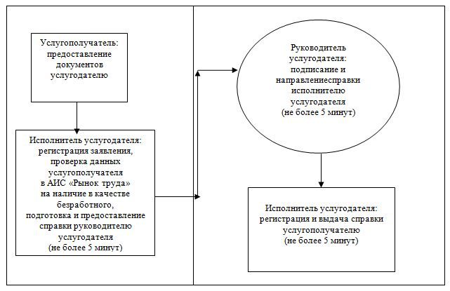

      При обращении услугополучателя в Государственную корпорацию:

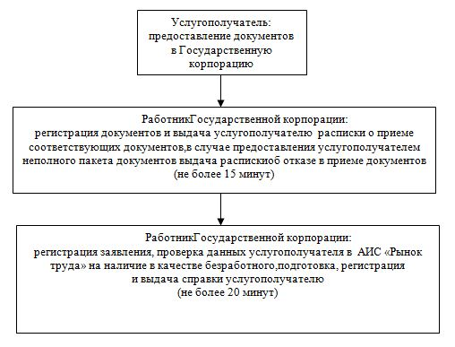

|  |  |
| --- | --- |
|  | Приложение 4  к регламенту государственной услуги  "Выдача справок безработным гражданам" |

**Диаграмма функционального взаимодействия информационных систем, задействованных в оказании государственной услуги, в графической форме**

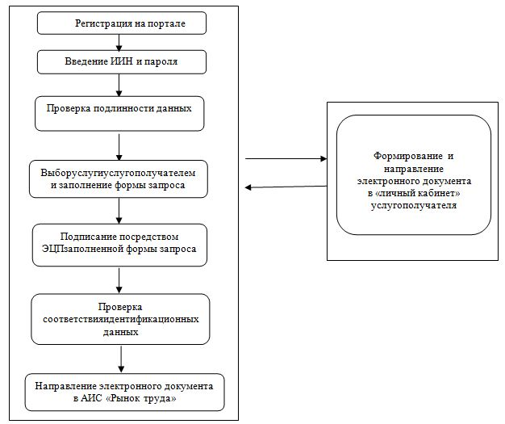

|  |  |
| --- | --- |
|  | Приложение 5 к регламенту государственной услуги "Выдача справок безработным гражданам" |

**Справочник бизнес-процессов оказания государственной услуги**

      При обращении услугополучателя к услугодателю:

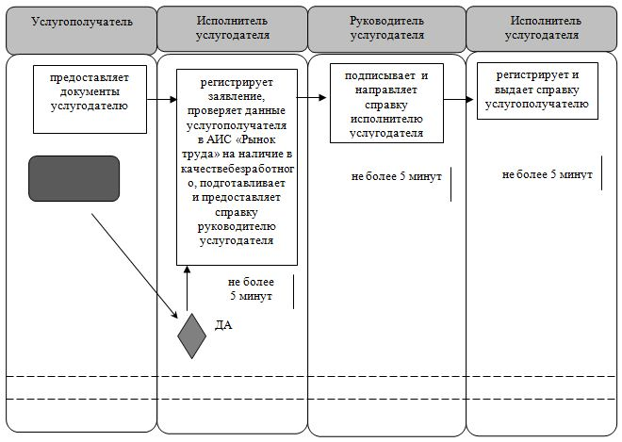

      При обращении услугополучателя в Государственную корпорацию:

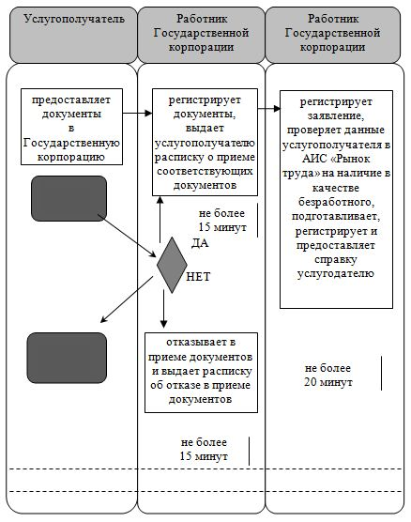

      Условные обозначения:

|  |  |
| --- | --- |
|  |  |

© 2012. РГП на ПХВ «Институт законодательства и правовой информации Республики Казахстан» Министерства юстиции Республики Казахстан